辉县市耀奕再生资源有限公司
年回收分解1000吨光伏板项目
竣工环境保护验收报告

建设单位：辉县市耀奕再生资源有限公司
编制单位：辉县市耀奕再生资源有限公司

2023年7月

建设单位法人代表: （签名）
编制单位法人代表: （签名）
项 目 负 责 人：胡耀宇
报 告 编 写 人：胡耀宇

辉县市耀奕再生资源有限公司
辉县市耀奕再生资源有限公司
建设单位： 编制单位：
电话：13906216727 电话：13906216727
传真： / 传真： /
邮编： 453600 邮编： 453600
地址： 地址：
新乡市辉县市赵固乡小罗召村
新乡市辉县市赵固乡小罗召村
表一
建设项目名称 | 年回收分解1000吨光伏板项目
建设单位名称 | 辉县市耀奕再生资源有限公司
建设项目性质 | √新建 改扩建 技改 迁建
建设地点 | 新乡市辉县市赵固乡小罗召村
主要产品名称 | 玻璃、晶体硅太阳能电池片和背板
设计生产能力 | 玻璃850吨/年、晶体硅太阳能电池片和背板150吨/年
实际生产能力 | 玻璃850吨/年、晶体硅太阳能电池片和背板150吨/年
建设项目  环评时间 | 2021.9 | 开工建设时间 | 2021.10
调试时间 | 2023.6.22~2023.7.03 | 验收现场  监测时间 | 2023.7.06~2023.7.07
环评报告表  审批部门 | 辉县市环境保护局 | 环评报告表  编制单位 | 河南环科环保技术有限公司
环保设施  设计单位 | 辉县市耀奕再生资源有限公司 | 环保设施  施工单位 | 辉县市耀奕再生资源有限公司
投资总概算 | 20万 | 环保投资总概算 | 4万 | 比例 | 20%
实际总概算 | 20万 | 环保投资 | 2万 | 比例 | 10%
验收监测依据 | 1、《中华人民共和国环境保护法》(主席令2014年第9号)；  2、《中华人民共和国环境影响评价法》（2018修正版）；  3、《建设项目环境保护管理条例》（国务院令第253号）；  4、《河南省建设项目环境保护条例》（2016年修正版）；  5、《建设项目竣工环境保护验收管理办法》（〔2001〕第13号令）；  6、《关于印发建设项目竣工环境保护验收现场检查及审查要点的通知》（环办〔2015〕113号）；  7、《建设项目竣工环境保护验收暂行办法》（国环规环评〔2017〕4号，2017.11.22）；  8、《建设项目竣工环境保护验收技术指南 污染影响类》（生态环境部，2018.5.16）；  9、关于印发《污染影响类建设项目重大变动清单（试行）》的通知（生态环境部办公厅，环办环评函〔2020〕688号）；  10、《排污单位自行监测技术指南 总则》（HJ819-2017）；  11、《辉县市耀奕再生资源有限公司年回收分解1000吨光伏板项目环境影响报告表》，河南环科环保技术有限公司，2021.9；  12辉县市环境保护局关于《辉县市耀奕再生资源有限公司年回收分解1000吨光伏板项目环境影响报告表》的批复（辉环监[2021]76号），辉县市环境保护局，2021.9.29；  13、《辉县市耀奕再生资源有限公司年回收分解1000吨光伏板项目竣工验收检测报告》，河南中弘国泰检测技术有限公司，2023.07.07，报告编号：ZHGT-R-JL-BG-2023；  14、辉县市耀奕再生资源有限公司排污许可证（排污许可证编号：91410782MA9G8YG81G001Q；排污许可管理类别：简化管理；申请类别：首次申请；申请日期：2023年6月21号，有效期限：2023年6月21日至2028年6月20日。
验收监测评价标准、标号、级别、限值 | 1、噪声  营运期厂界噪声执行《工业企业厂界环境噪声排放标准》（GB12348-2008）2类标准。具体标准值见下表。  表1 噪声排放标准单位 dB(A)  类别 昼间  2类 60  2、固废  生产过程产生的一般固体废物储存应满足《一般工业固体废物贮存和填埋污染控制标准》（GB18599-2020）的“防渗漏、防雨淋、防扬尘”要求。
表二
1、地理位置
辉县市耀奕再生资源有限公司位于新乡市辉县市赵固乡小罗召村。项目四周环境如下：厂区东侧和北侧均为农田，项目西侧为小罗召村村民委员会，南侧为辉县市达源塑业有限公司。项目周围敏感点有：南161m的小罗召村，西南702m的大罗召村，西南1184m的北小营村，东北835m的袁庄村，东1031m的西丁庄村。项目实际建设地点四周环境以及周边环境保护目标与环评及批复内容一致。项目四周环境图详见图1，项目厂区周边环境保护目标情况见图2。
图1 项目厂区四周环境图
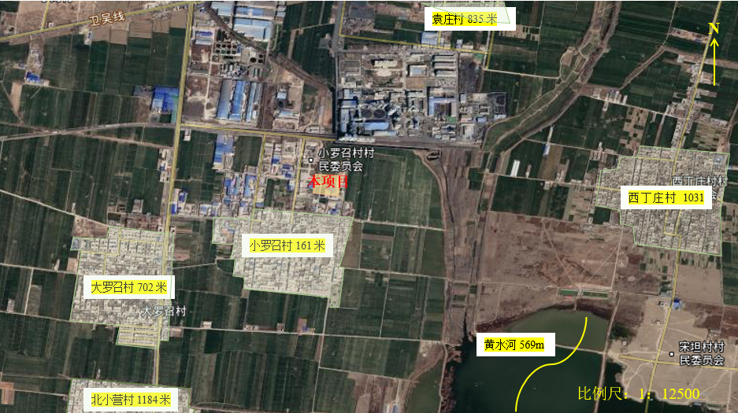
图2 项目厂区四周环境保护目标图
2、工程建设内容：
表2 项目基本概况一览表
序号 | 项目 | 环评及批复内容 | 实际建设内容 | 与环评对比情况
1 | 项目名称 | 年回收分解1000吨光伏板项目 | 年回收分解1000吨光伏板项目 | 一致
2 | 建设单位 | 辉县市耀奕再生资源有限公司 | 辉县市耀奕再生资源有限公司 | 一致
3 | 产品方案 | 玻璃850吨/年、晶体硅太阳能电池片和背板150吨/年 | 玻璃850吨/年、晶体硅太阳能电池片和背板150吨/年 | 一致
4 | 项目选址 | 新乡市辉县市赵固乡小罗召村 | 新乡市辉县市赵固乡小罗召村 | 一致
5 | 占地面积 | 1333.4m² | 1333.4m² | 一致
6 | 职工人数 | 5人 | 5人 | 一致
7 | 劳动制度 | 单班制（每班8小时）、300天/年 | 单班制（每班8小时）、300天/年 | 一致
8 | 项目投资 | 20万 | 20万 | 一致
3、该项目主要组成情况与环评及批复内容一致性分析见下表：
表3 项目组成一览表
序号 | 项目 | 内容 | 环评及批复内容 | 实际建设情况 | 备与环评对比情况注
1 | 主体工程 | 生产车间 | 建筑面积360m² | 建筑面积360m² | 一致
2 | 辅助工程 | 办公室 | 建筑面积200m² | 建筑面积200m² | 一致
3 | 环保工程 | 废水 | 生活污水进入现有化粪池处理后定期清运；浸泡热水定期添加不外排；洗玻璃废水经二级沉淀池沉淀后循环使用 | 生活污水进入现有化粪池处理后定期清运；浸泡热水定期添加不外排；洗玻璃废水经二级沉淀池沉淀后循环使用 | 一致
 |  | 噪声 | 基础减振、厂房隔声 | 基础减振、厂房隔声 | 一致
 |  | 固废 | 一般固废暂存间1座（10m²） | 一般固废暂存间1座（18m²） | 相符
4 | 公用工程 | 供电 | 电网统一供电 | 电网统一供电 | 一致
 |  | 供水 | 自备水井 | 自备水井 | 一致
4、工程主要设备与环评及批复内容一致性分析见下表。
表4 主要生产设备一览表
序号 | 设备名称 | 环评批复 |  | 实际建设 |  | 与环评对比情况
 |  | 规格型号 | 数量/（台、套） | 规格型号 | 数量/（台、套）
1 | 摇床振荡器 | / | 1 | / | 1 | 一致
2 | 热水池 | 2.4m×2m×1.5m | 4 | 2.4m×2m×1.5m | 4 | 一致
3 | 洗玻璃废水沉淀池 | 2m×1m×1m | 2 | 2m×1m×1m | 2 | 一致
5、原辅材料及资（能）源消耗与环评及批复内容一致性分析见下表。
表5 本项目原辅材料及资源能源消耗量
分类 | 原料名称 | 规格、形态 | 年用量 |  | 与环评对比情况
 |  |  | 环评批复 | 实际建设
原辅材料 | 废旧光伏板 | 长（2m）×宽（1.5m） | 1000t/a | 1000t/a | 一致
能源 | 水 | 集中供水 | 927t/a | 927t/a | 一致
 | 蒸汽 | 由辉县市兆丰纸业有限公司提供，每天100m³ | 30t/a | 30t/a | 一致
 | 电 | 电网统一供电 | 2万kW·h/a | 2万kW·h/a | 一致
6、水平衡图与环评及批复内容一致性分析
原环评批复与实际建设水平衡无变动。
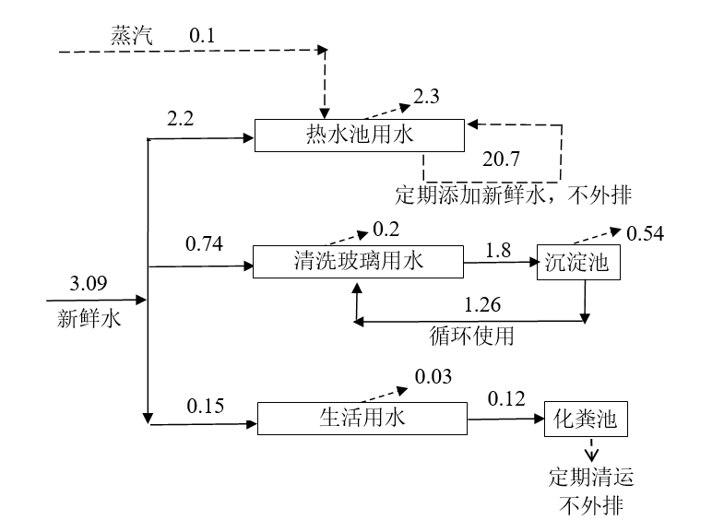
图3 原环评批复全厂水平衡图 单位：m³/d
7、主要工艺流程及产污环节与环评及批复内容一致性分析（附处理工艺流程图，并标出产污节点）如下：
本项目实际建设工艺与原环评及批复时一致，无变动。
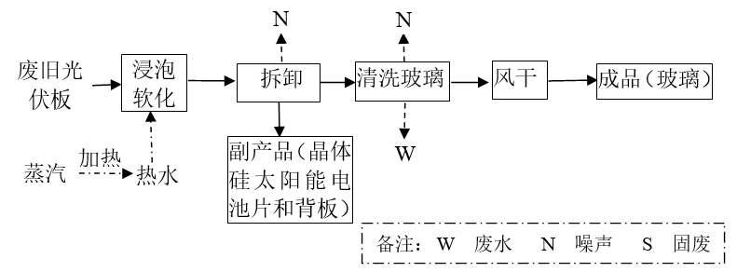
图4 产品工艺及产污环节流程图
工艺流程简述：
浸泡软化：废旧光伏板放入热水池中浸泡10h，水温为80℃-100℃，热水通过管道蒸汽加热，外购辉县市兆丰纸业有限公司的蒸汽。
拆卸：浸泡软化后的废旧光伏板在建成车间内人工进行湿式敲击，人工捡拾分解后的玻璃进入下一步的清洗，同时得到副产品晶体硅太阳能电池片和背板。这一过程会产生噪声。
清洗玻璃：人工捡拾后的玻璃放入摇床振荡器中进行清洗，得到碎玻璃和玻璃粉。这一过程产生的污染物主要为清洗废水，经二级沉淀池沉淀循环使用，不外排。
风干：清洗后的玻璃自然风干，外售。
本项目营运期主要污染物、产污环节及防治措施详见下表7。
表7 项目营运期产污环节一览表
污染因素 | 产污环节 | 污染物 | 防治措施
废水 | 清洗玻璃 | / | 二级沉淀池沉淀后循环使用
固废 | 沉淀池沉淀 | 污泥 | 一般固废临时堆场，收集后出售
噪声 | 敲击过程、摇床振荡器 | 噪声 | 距离衰减

表三
主要污染源、污染物处理和排放：
1、废水
本项目废水为生活污水和生产废水，员工生活污水经化粪池处理后定期清运不外排；热水池浸泡工艺定期添加新鲜水，不外排；生产废水清洗玻璃水在二级沉淀池沉淀处理后循环使用，不外排。
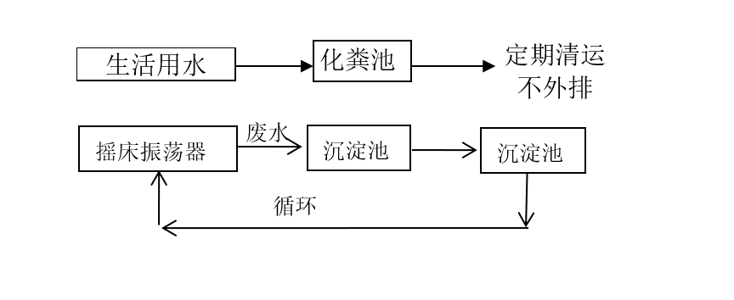
图5 废水治理流程示意图
2、噪声
本项目高噪声主要为湿法敲击和摇床振荡器运行产生的噪声，经基础减振、厂房隔声后，厂界噪声能够满足《工业企业厂界环境噪声排放标准》（GB12348-2008）2类昼间60dB(A)标准的排放要求。
图6 噪声治理流程示意图
3、固废
本项目产生的固体废物主要为沉淀池沉淀产生的污泥，在厂区集中收集后，暂存于一般固废暂存间内，定期外售。
目前企业实际建设1座18m²的一般固废暂存间，固废暂存间地面进行了硬化，有防渗漏、防雨淋、防扬尘设施，《一般工业固体废物贮存和填埋污染控制标准》（GB18599-2020）的“防渗漏、防雨淋、防扬尘”要求。

图7 一般固废处置流程示意图
4、环保设施“三同时”落实情况
本项目严格按照原环评及批复要求建设了相应的环保治理设施，详见下表。
表8 项目环保治理设施一览表 单位：万元
污染因素 | 产污环节 | 污染物 | 环评批复 |  | 实际建设
 |  |  | 防治措施内容、数量 | 投资 | 防治措施内容、数量 | 投资
固废 | 沉淀池 | 污泥 | 一般固废暂存间1座（10m²） | / | 一般固废暂存间一座（18m²） | 1
噪声 | 生产设备 | 噪声 | 基础减振、厂房隔声 | / | 基础减振、厂房隔声 | 1
管理 | 按照环保部门要求安装用电量监控系统并与环保部门联网。 |  |  | / | / | /
合计 |  | / |  | 4 | / | 2
5、厂区平面布置及监测点位图
图8 本项目厂区平面及监测点位图
6、项目变动情况
本项目实际建设情况与《污染影响类建设项目重大变动清单（试行）的通知》（环办环评函[2020]688号）以下简称《通知》的对比分析：
表9 本项目与《通知》的对比分析
通知内容 |  | 本项目情况 | 对比结果
性质 | 1、建设项目开发、使用功能发生变化的。 | 无变动 | 不属于
规模 | 2、生产、处置或储存能力增大30%及以上的。 | 无变动 | 不属于
 | 3、生产、处置或储存能力增大，导致废水第一类污染物排放量增加的。
 | 4、位于环境质量不达标区的建设项目生产、处置或储存能力增大，导致相应污染物排放量增加的（细颗粒物不达标区，相应污染物为二氧化硫、氮氧化物、可吸入颗粒物、挥发性有机物；臭氧不达标区，相应污染物为氮氧化物、挥发性有机物；其他大气、水污染物因子不达标区，相应污染物为超标污染因子）；位于达标区的建设项目生产、处置或储存能力增大，导致污染物排放量增加10%及以上的。
地点 | 5、重新选址；在原厂址附近调整（包括总平面布置变化）导致环境防护距离范围变化且新增敏感点的。 | 无变动 | 不属于
生产工艺 | 6、新增产品品种或生产工艺（含主要生产装置、设备及配套设施）、主要原辅材料、燃料变化，导致以下情形之一：  （1）新增排放污染物种类的（毒性、挥发性降低的除外）；  （2）位于环境质量不达标区的建设项目相应污染物排放量增加的；  （3）废水第一类污染物排放量增加的；  （4）其他污染物排放量增加10%及以上的。 | 无变动 | 不属于
 | 7、物料运输、装卸、贮存方式变化，导致大气污染物无组织排放量增加10%及以上的。 | 无变动 | 不属于
环境保护措施 | 8、废气、废水污染防治措施变化，导致第6条中所列情形之一（废气无组织排放改为有组织排放、污染防治措施强化或改进的除外）或大气污染物无组织排放量增加10%及以上的。 | 无变动 | 不属于
 | 9、新增废水直接排放口；废水由间接排放改为直接排放；废水直接排放口位置变化，导致不利环境影响加重的。 | 无变动 | 不属于
 | 10、新增废气主要排放口（废气无组织排放改为有组织排放的除外）；主要排放口排气筒高度降低10%及以上的。 | 无变动 | 不属于
 | 11、噪声、土壤或地下水污染防治措施变化，导致不利环境影响加重的。 | 无变动 | 不属于
 | 12、固体废物利用处置方式由委托外单位利用处置改为自行利用处置的（自行利用处置设施单独开展环境影响评价的除外）；固体废物自行处置方式变化，导致不利环境影响加重的。 | 无变动 | 不属于
 | 13、事故废水暂存能力或拦截设施变化，导致环境风险防范能力弱化或降低的。 | 无变动 | 不属于
根据上表对比结果可知，项目不属于重大变动，满足验收要求。

表四
建设项目环境影响报告表主要结论及审批部门审批意见：
辉县市耀奕再生资源有限公司年回收分解1000吨光伏板项目，符合国家相关产业政策要求。厂址所在地符合当地规划要求，选址可行。营运过程中产生的污染物经治理后均能够达标排放，固废处置措施可行。从环境保护角度分析，建设项目环境影响可行。

2、审批意见：
辉环监[2021]76号
辉县市环境保护局
关于《辉县市耀奕再生资源有限公司
年回收分解1000吨光伏板项目环境影响报告表》的批复

辉县市耀奕再生资源有限公司：
你单位委托河南环科环保技术有限公司环评工程师王林浩（资格证书编号：2015035410352014411801001049）编制的《辉县市耀奕再生资源有限公司年回收分解1000吨光伏板项目环境影响报告表》（以下简称《报告表》）已收悉，并已公示期满，根据《中华人民共和国环境保护法》《中华人民共和国行政许可法》、《中华人民共和国环境影响评价法》《建设项目环境保护管理条例》等法律、法规规定，经局长办公会研究，批复如下:
一、我局批准该《报告表》，原则同意你单位按照《报告表》中所列项目的地点、性质、规模、生产工艺和环境保护对策措施建设。项目总投资20万元，在辉县市赵固乡小罗召村建设年回收分解1000吨光伏板项目。
二、你单位应主动向社会公众公开经批准的《报告表》，并接受相关方的咨询。
三、你公司应全面落实《报告表》提出的各项环保对策措施及环保设施投资概算，确保各项环境保护设施与主体工程同时设计、同时施工、同时使用，确保各项污染物达标排放。
（一）依据《报告表》和本批复文件，对项目建设过程中产生的废水、废气、噪声、固体废物等污染，以及因施工对生态环境造成的影响，采取相应的防治措施。
（二）项目运行时，外排污染物应满足以下要求:
1、废水：玻璃清洗废水经二级沉淀池沉淀处理后，循环使用；生活污水经化粪池处理后定期清运，不外排。
2、噪声：高噪声设备采取距离衰减等措施处理后，厂界噪声应满足《工业企业厂界环境噪声排放标准》(GB12348-2008)2类区标准要求。
3、固废：固体废物全部按环评要求妥善处理或综合利用。固废临时贮存按照《一般工业固体废物贮存和填埋污染控制标准》（GB18599-2020）及其修改单的标准要求进行控制，避免对环境造成二次污染。
四、按照国家、省、市有关规定设置规范的污染物排放口。安装相应的监测、监控设施，并与生态环境部门联网。
五、本批复仅对该项目的污染防治措施和相关污染物达标排放情况进行了审查。
六、项目建成后，须按照《固定污染源排污许可分类管理名录》规定的时限及时申报办理排污许可证，按规定程序和标准进行竣工环境保护验收。
七、如果今后国家或我省颁布严于本批复指标的新标准，届时你单位应按新标准执行。
八、本批复有效期为5年，如该项目逾期方开工建设，其环境影响报告表应报我局重新审核。
九、赵固环保所负责本项目“三同时”监督检查和日常监督管理工作。

辉县市环境保护局
2021年9月29日

3、本项目落实环评批复情况
表10 本项目落实环评批复情况
辉县市环境保护局对本项目环评批复意见 |  | 落实情况
一、我局批准该《报告表》，原则同意你单位按照《报告表》中所列项目的地点、性质、规模、生产工艺和环境保护对策措施建设。项目总投资20万元，在辉县市赵固乡小罗召村建设年回收分解1000吨光伏板项目。 |  | 已落实
二、你单位应主动向社会公众公开经批准的《报告表》，并接受相关方的咨询。 |  | 已落实
三、你公司应全面落实《报告表》提出的各项环保对策措施及环保设施投资概算，确保各项环境保护设施与主体工程同时设计、同时施工、同时使用，确保各项污染物达标排放。 |  | 已落实
（一）依据《报告表》和本批复文件，对项目建设过程中产生的废水、废气、噪声、固体废物等污染，以及因施工对生态环境造成的影响，采取相应的防治措施。 |  | 已落实
（二）项目运行时，外排污染物应满足以下要求： | 1、废水：玻璃清洗废水经二级沉淀池沉淀处理后，循环使用；生活污水经化粪池处理后定期清运，不外排。 | 已落实
 | 2、噪声：高噪声设备采取距离衰减等措施处理后，厂界噪声应满足《工业企业厂界环境噪声排放标准》(GB12348-2008)2类区标准要求。 | 已落实
 | 3、固废：固体废物全部按环评要求妥善处理或综合利用。固废临时贮存按照《一般工业固体废物贮存和填埋污染控制标准》（GB18599-2020）及其修改单的标准要求进行控制，避免对环境造成二次污染。 | 已落实
四、按照国家、省、市有关规定设置规范的污染物排放口。安装相应的监测、监控设施，并与生态环境部门联网。 |  | 环保部门未要求安装
五、本批复仅对该项目的污染防治措施和相关污染物达标排放情况进行了审查。 |  | 已落实
六、项目建成后，须按照《固定污染源排污许可分类管理名录》规定的时限及时申报办理排污许可证，按规定程序和标准进行竣工环境保护验收。 |  | 已落实
七、如果今后国家或我省颁布严于本批复指标的新标准，届时你单位应按新标准执行。 |  | 已落实
八、本批复有效期为5年，如该项目逾期方开工建设，其环境影响报告表应报我局重新审核。 |  | 已落实
九、赵固环保所负责本项目“三同时”监督检查和日常监督管理工作。 |  | 已落实

表五
验收监测质量保证及质量控制：
受辉县市耀奕再生资源有限公司委托，河南中弘国泰检测技术有限公司按照标准规范对相关项目进行采样监测。
1、验收执行标准
（1）噪声
营运期厂界噪声执行《工业企业厂界环境噪声排放标准》（GB12348-2008）2类标准。具体标准值见下表。
表11 噪声排放标准单位 dB(A)
类别 | 昼间
2类 | 60
2、分析方法及监测使用仪器
检测过程中采用的分析方法及检测仪器见下表：
表12 监测方法及所用仪器设备一览表
监测类别 | 监测项目 | 监测标准（方法）及编号（年号） | 主要仪器 | 检出限
噪声 | 厂界噪声 | 《工业企业厂界环境噪声排放标准》GB12348-2008 | 多功能声级计AWA5688型 | /
3、监测质量保证
（1）检测分析方法采用国家有关部门颁布的标准（或推荐）分析方法，检测人员经考试合格后持证上岗，所有检测仪器经计量部门检定合格并在有效期内。
（2）分析采样前进行流量、仪器校准等质控措施。现场采样合理布设检测点位，保证各采样点布设的科学性和可比性。
（3）样品交接与分析过程严格按照监测技术规范进行。
（4）检测数据严格执行三级审核制度。

验收监测内容：
监测内容通过对现场的调查与核实，确定验收期间监测因子、监测点位、监测频次见下表。
表13 验收监测内容
序号 | 项目类别 | 监测点位 | 监测因子 | 监测频次
1 | 噪声 | 东厂界、北厂界 | 等效连续A声级 | 连续监测两天，每天昼间检测1次

表六
表七
验收监测期间生产工况记录：
本项目为辉县市耀奕再生资源有限公司年回收分解1000吨光伏板项目，验收检测期间，该项目正常生产，主体工程工况稳定，符合验收检测期间对生产工况的要求。
表14 验收期间工况负荷表
监测时间 | 设计生产规模 | 实际生产规模 | 生产负荷
2023.07.06 | 玻璃850吨/年、晶体硅太阳能电池片和背板150吨/年 | 玻璃779吨/年、晶体硅太阳能电池片和背板137吨/年 | 91.4%
2023.07.07 | 玻璃850吨/年、晶体硅太阳能电池片和背板150吨/年 | 玻璃727吨/年、晶体硅太阳能电池片和背板128吨/年 | 85.5%
由上表知：验收监测期间，生产负荷分别达到设计规模的85.5%~91.4%，验收期间主体工程运行稳定，环境保护措施正常运行，符合验收监测期间对生产工况的要求。
验收监测结果：
一、环境保护设施调试效果
1、噪声监测结果与评价
项目噪声监测结果见下表。
表15 噪声监测结果表
监测点位 | 监测时间 | 监测结果dB(A)
 |  | 昼间
东厂界 | 2023.07.06 | 55
 | 2023.07.07 | 54
北厂界 | 2023.07.06 | 54
 | 2023.07.07 | 54
注：监测期间，西、南厂界紧邻其它公司故不具备监测条件。
由监测结果可知，验收监测期间，本项目东、北厂界（西、南厂界不具备监测条件）噪声监测结果为昼间54~55dB（A），符合《工业企业厂界环境噪声排放标准》（GB12348-2008）2类标准昼间60dB（A）的限值要求。
二、环境管理检查
1、环保手续与“三同时”执行情况
建设单位开工建设前进行了环境影响评价，建设过程中落实了“三同时”制度。
2、环境管理制度及执行情况
建设单位按照有关规定建立了相关环境保护管理制度，由专人负责公司环境管理工作。
3、环保设施运转情况
监测期间各项环保设施运转正常。
4、与建设项目竣工环境保护验收暂行办法（国环规环评【2017】4号）以下简称（暂行办法）对比分析
表16 本项目与暂行办法对比分析情况
内容 | 本项目情况 | 对比结果
未按环境影响报告书（表）及其审批部门审批决定要求建成环境保护设施，或者环境保护设施不能与主体工程同时投产或者使用的，建设单位不得提出验收合格的意见。 | 本项目建成环境保护设施能与主体工程同时投产使用。 | 相符
污染物排放不符合国家和地方相关标准、环境影响报告书（表）及其审批部门审批决定或者重点污染物排放总量控制指标要求的，建设单位不得提出验收合格的意见。 | 本项目污染物排放符合国家和地方相关标准、环境影响报告表及其审批部门审批决定。 | 相符
环境影响报告书（表）经批准后，该建设项目的性质、规模、地点、采用的生产工艺或者防治污染、防止生态破坏的措施发生重大变动，建设单位未重新报批环境影响报告书（表）或者环境影响报告书（表）未经批准的，建设单位不得提出验收合格的意见。 | 根据本项目实际建设情况与《污染影响类建设项目重大变动清单（试行）的通知》（环办环评函[2020]688号）的对比分析（见表9）可知：本项目环境影响报告表经批准后，该建设项目的性质、规模、地点、采用的生产工艺或者防治污染、防止生态破坏的措施未发生重大变动。 | 不涉及
建设过程中造成重大环境污染未治理完成，或者造成重大生态破坏未恢复的，建设单位不得提出验收合格的意见。 | 本项目建设过程中未造成重大环境污染和重大生态破坏。 | 不涉及
纳入排污许可管理的建设项目，无证排污或者不按证排污的，建设单位不得提出验收合格的意见。 | 本项目已办理排污许可证。 | 相符
分期建设、分期投入生产或者使用依法应当分期验收的建设项目，其分期建设、分期投入生产或者使用的环境保护设施防治环境污染和生态破坏的能力不能满足其相应主体工程需要的，建设单位不得提出验收合格的意见。 | 本项目不属于分期建设、分期验收项目。 | 不涉及
建设单位因该建设项目违反国家和地方环境保护法律法规受到处罚，被责令改正，尚未改正完成的，建设单位不得提出验收合格的意见。 | 本建设单位不涉及违反国家和地方环境保护法律法规。 | 不涉及
验收报告的基础资料数据明显不实，内容存在重大缺项、遗漏，或者验收结论不明确、不合理的，建设单位不得提出验收合格的意见。 | 本项目验收报告的基础资料数据真实，内容不存在重大缺项、遗漏，验收结论明确、合理。 | 不涉及
其他环境保护法律法规规章等规定不得通过环境保护验收的，建设单位不得提出验收合格的意见。 | 本项目符合其他环境保护法律法规规章的规定。 | 不涉及

表八
验收监测结论：
1、环境保护设施调试效果
（1）验收监测期间，主体工程调试工况稳定，各项污染防治设施运行稳定，符合验收监测期间对生产工况的要求。
（2）项目建设性质、规模、地点和环境保护措施等实际建设内容均与原环评及批复要求一致。
（3）根据本项目实际建设情况与《污染影响类建设项目重大变动清单（试行）的通知》（环办环评函[2020]688号）的对比分析可知：本项目不存在重大变动，且本项目符合《建设项目竣工环境保护验收暂行办法》（国环规环评【2017】4号），满足验收条件。
（4）验收监测期间，污染物排放监测结果：
噪声：验收监测期间，本项目东、北厂界（西、南厂界不具备监测条件）噪声监测结果为昼间52~55dB（A），符合《工业企业厂界环境噪声排放标准》（GB12348-2008）2类标准昼间60dB（A）的限值要求。
固废：本项目产生的一般固废主要为沉淀池沉淀产生的污泥，在厂区集中收集后，暂存于一般固废暂存间内（18m²），定期外售。
项目固废经上述措施处理后，不会对环境产生影响，一般固体废物储存满足《一般工业固体废物贮存和填埋污染控制标准》（GB18599-2020）的“防渗漏、防雨淋、防扬尘”要求。
2、环境管理检查结论
项目执行了环保“三同时”制度；按照有关规定建立了相关环境保护管理制度；由专人负责公司环境管理工作。

建设项目工程竣工环境保护“三同时”验收登记表
填表单位（盖章）：辉县市耀奕再生资源有限公司 填表人（签字）： 项目经办人（签字）
建设项目 | 项目名称 |  | 年回收分解1000吨光伏板项目 |  |  |  |  |  |  |  | 项目代码 |  |  | 2106-410782-04-05-710020 |  | 建设地点 |  |  | 新乡市辉县市赵固乡小罗召村
 | 行业类别（分类管理名录） |  | C4220 非金属废料和碎屑加工处理 |  |  |  |  |  |  |  | 建设性质 |  |  | 新建 □改扩建 □技术改造 |  |  | 项目厂区中心经度/纬度 |  |  |  |  | 113.4142963°；35.2442944°
 | 设计生产能力 |  | 玻璃850吨/年、晶体硅太阳能电池片和背板150吨/年 |  |  |  |  |  |  |  | 实际生产能力 |  |  | 玻璃850吨/年、晶体硅太阳能电池片和背板150吨/年 |  | 环评单位 |  |  |  | 河南环科环保技术有限公司
 | 环评文件审批机关 |  | 辉县市环境保护局 |  |  |  |  |  |  |  | 审批文号 |  |  | 辉环监【2021】76号 |  | 环评文件类型 |  |  |  | 环境影响评价报告表
 | 开工日期 |  | 2021.10 |  |  |  |  |  |  |  | 竣工日期 |  |  | 2023.5.30 |  | 排污许可证申领时间 |  |  |  | 2023.6.21
 | 环保设施设计单位 |  | 辉县市耀奕再生资源有限公司 |  |  |  |  |  |  |  | 环保设施施工单位 |  |  | 辉县市耀奕再生资源有限公司 |  | 本工程排污许可证编号 |  |  |  | 91410782MA9G8YG81G
 | 验收单位 |  | 辉县市耀奕再生资源有限公司 |  |  |  |  |  |  |  | 环保设施监测单位 |  |  | 河南中弘国泰检测技术有限公司 |  | 验收监测时工况 |  |  |  | 85.5%~91.4%
 | 投资总概算（万元） |  | 20 |  |  |  |  |  |  |  | 环保投资总概算（万元） |  |  | 4 |  | 所占比例（%） |  |  |  | 20%
 | 实际总投资（万元） |  | 20 |  |  |  |  |  |  |  | 实际环保投资（万元） |  |  | 2 |  | 所占比例（%） |  |  |  | 10%
 | 废水治理（万元） |  | / | 废气治理（万元） |  | / | 噪声治理（万元） |  |  | 1 |  | 固体废物治理（万元） |  | 1 | 绿化及生态（万元） |  |  |  |  | / | 其他（万元） |  | /
 | 新增废水处理设施能力 |  | / |  |  |  |  |  |  |  | 新增废气处理设施能力 |  |  | / |  | 年平均工作时间 |  |  |  | 300天
运营单位 |  |  | 辉县市耀奕再生资源有限公司 |  |  |  |  |  | 运营单位社会统一信用代码（或组织机构代码） |  |  |  |  | 91410782MA9G8YG81G |  | 验收时间 |  |  |  | 2023.7
污染  物排  放达  标与  总量  控制（工  业建  设项  目详填） |  | 污染物 | 原有排  放量(1) |  | 本期工程实际排放浓度(2) | 本期工程允许排放浓度(3) |  | 本期工程产生量(4) | 本期工程自身削减量(5) |  | 本期工程实际排放量(6) |  | 本期工程核定排放总量(7) | 本期工程“以新带老”削减量(8) |  | 全厂实际排放总量(9) |  | 全厂核定排放总量(10) |  |  | 区域平衡替代削减量(11) |  | 排放增减量(12)
 |  | 废水 | 0 |  |  |  |  |  |  |  | 0 |  |  |  |  | 0 |  | 0
 |  | 化学需氧量 | 0 |  |  |  |  |  |  |  | 0 |  |  |  |  | 0 |  | 0
 |  | 氨氮 | 0 |  |  |  |  |  |  |  | 0 |  |  |  |  | 0 |  | 0
 |  | 石油类
 |  | 废气 | 0 |  |  |  |  |  |  |  | 0 |  |  |  |  | 0 |  | 0
 |  | 二氧化硫
 |  | 烟尘
 |  | 工业粉尘
 |  | 氮氧化物
 |  | 工业固体废物
 |  | 与项目有关的其他特征污染物

